财务报表需求：

1. **物料采购申请表（已完成，需优化）：完成时间4月19日**

样表：

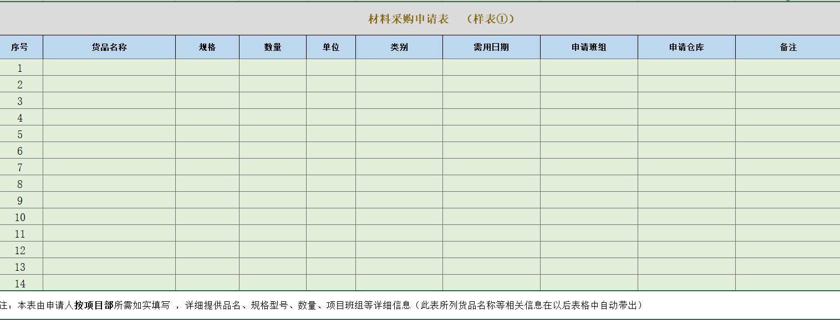

**新增班组维护模块：**

维护项目与班组的关联关系：选择一个项目，进行班组添加，一个项目对应多个班组。

**物料申请模块添加字段：**

需用日期（可以为空），申请班组（可以为空）。

**二．物料入库单（已完成，需优化）完成时间4月19日**

样表：

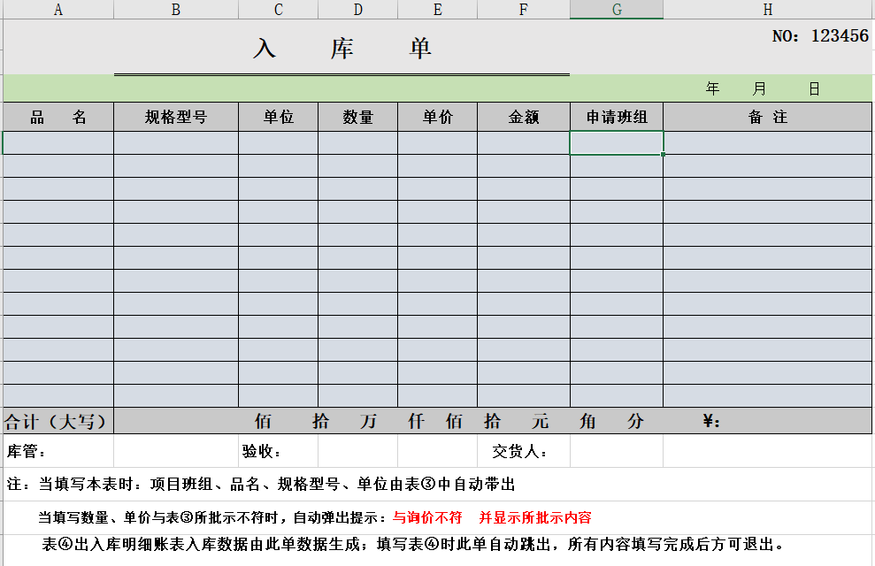

**新增字段：**

申请班组，有申请模块带入

打印入库单，库管，验收，交货人三方人员确认签字后完成入库。

**三．物料出库单完成时间4月19日**

样表：

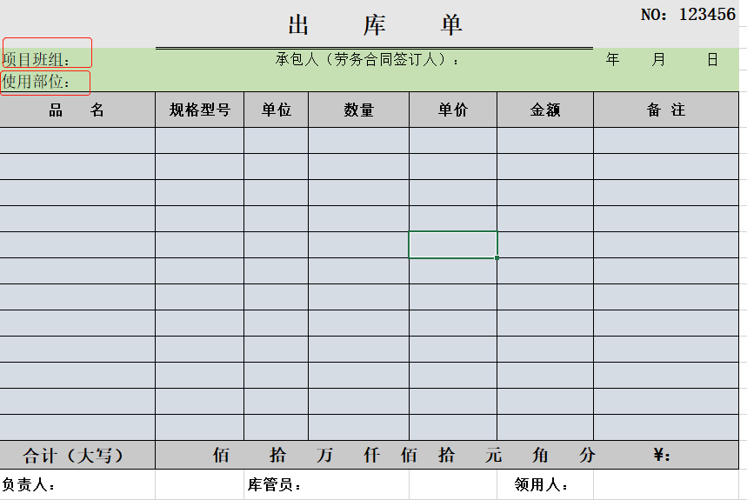

**新增模块：**

物料出库：由班组长至库管提出材料领用，库管新建出库单

新建出库单的时候需要选择使用部位,使用部位从项目预算涉及到的所有部位种做选择。

出库单添加物料，选择数量（带出单价并合计金额，入库价有差异的情况下，“先进先出”）；出库无法超出当前总库存，否则追加预算。

打印出库单，负责人，库管，领用人确认签字后完成出库。

**四．工程量上报（已完成，需优化）完成时间5月1日前**

样表:

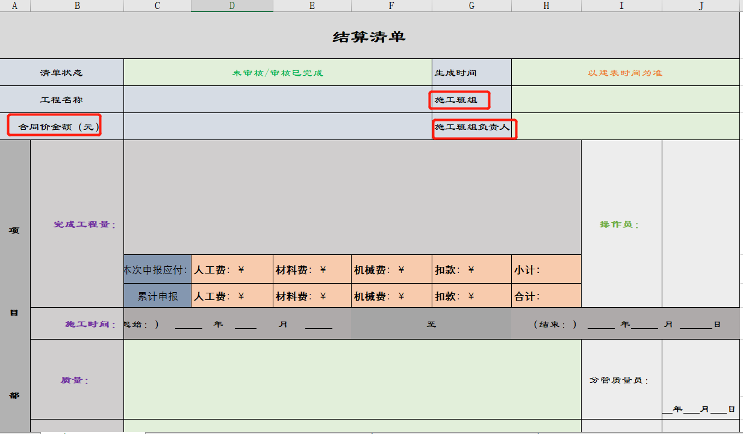

需要在原来的基础上关联施工班组，合同与施工班组为1对1关系，

**劳务合同管理模块修改：**

在劳务合同管理的时候添加一个施工班组，做1对1关系绑定；劳务合同增加施工负责人（项目经理，公司名单），承包人（合同签订者，手写录入），机械费，人工费，材料费字段。施工班组，施工负责人不能为空，机械费，人工费，材料费可以为空。

施工班组提前新增好，添加是做选择

施工负责人为项目经理在公司人员中做选择

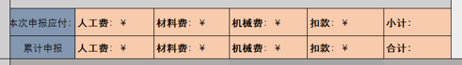

这部分子表，**本次申报应付**为空，**累计申报**自动填充（首次为空，不可编辑）

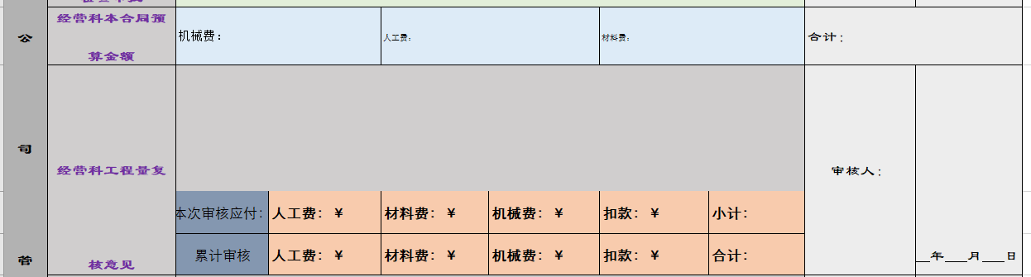

当前流程加入经营科流程

合同预算金额显示合同的机械费，人工费，材料费，不可修改

经营科工程质量复合意见加入当前流程。

**五．工资表完成时间5月1日前**

样表

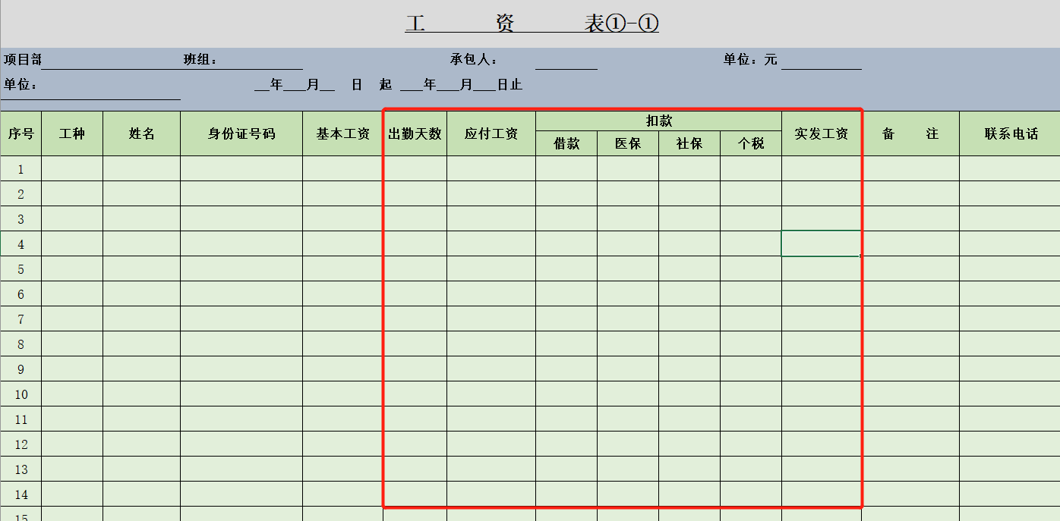

模块由项目管理人员操作，《生成班组月工资表》查询打印班组工资表

查询条件：项目，班组

承包人：劳务合同承包人，合同签订者

工资表在工程量上报之后产生，班组月工资总额由工程量最后财务审核后的人工费带出关联。

生成班组月工资表：工资表内人员，根据班组查询出该班组的施工人员，给出下拉列表做选择，红框外的字段从人员信息里自动带出，红框内的字段需要在生成的时候填写，逐条逐人添加，当班组人员没有全部录入就提交的时候给与提示，但允许部分录入不存在超出录入。

**非班组人员工资发放模块：完成时间5月10日前**

工资表样式班组工资一样，没有班组，承包人，总额字段

业务流描述：

按考勤出工资表，项目管理按月申请，项目经理审批，办公室主任核完考勤审批，经理审批，财务发放

当前考勤由项目管理人工录入完成， 后续对接好考勤设备进行完善。

**六．项目帐和项目借款帐完成时间5月1日前**

样表

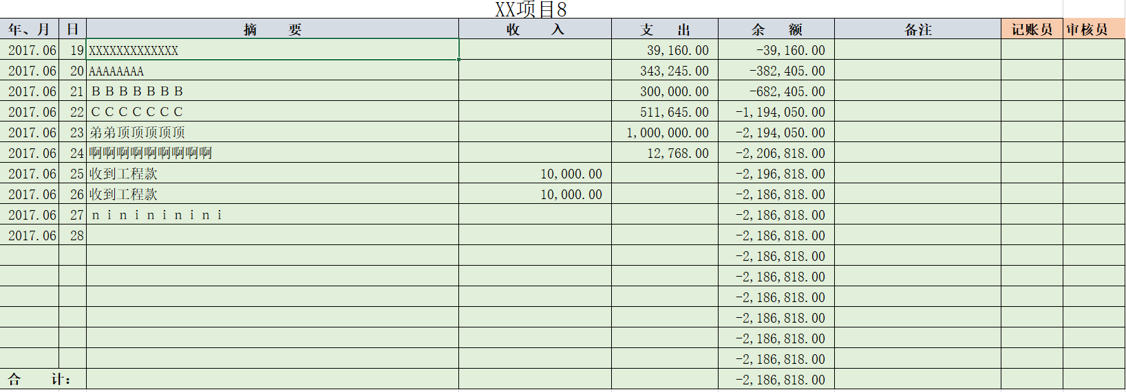

**新增模块项目借款帐管理**：

做新增单条添加，最后选择记账员，审核员，提供打印跟查询。

后期添加审核流程（流程需求待定）

**财务其他报表需求在本期完成后在做安排，在报表使用前完成**

办公管理需求：

1. 权限管理：**完成时间4月20日**

目前已完成，完善简化操作后交付开放。

1. 印章管理, 车辆管理

后续开发

1. 文件管理

目前已完成，模块后续移入办公管理大纲

1. 证件管理

目前已完成，模块后续移入办公管理大纲

1. 考情管理

与考情设备厂商对接接口，当前系统对次做socket接口的预留。

1. 请假管理

与考情管理做好对接

**办公管理2，5，6在本期财务硬性需求模块完成后开始开发。**